Анализ результатов итоговой аттестации 2014 – 2016 уч.г
МКОУ Шулевская СОШ
Мантуровского муниципального района Костромской области

Итоговую аттестацию за 2015-2016 учебный год прошли 3 выпускника 9 класса.
Результаты итоговой аттестации выпускников 9 класса
Средний тестовый балл (ГИА)

Предмет | 2014 г. |  |  | 2015 г. |  |  | 2016 г.
 | область | район | школа | область | район | школа | область | район | школа
Русский язык | 29,1 | 31,3 | 26,5 | 29,3 | 30,2 | 29,6 | 30,5 | 30,9 | 29,6
Математика | 12,1 | 12,4 | 11,5 | 14,1 | 13,1 | 11,6 | 16,1 | 17,1 | 17
Обществознание |  |  |  |  |  |  | 23,1 | 24,9 | 23
Физика |  |  |  | 20,5 | 13,3 | 17 | 18,5 | 25 | 25
Биология |  |  |  | 27,5 | 27 | 25,6 | 27,2 | 26,7 | 25,5
Литература |  |  |  | 16,1 | 14 | 14
Информатика |  |  |  |  |  |  | 13,9 | 11,7 | 13

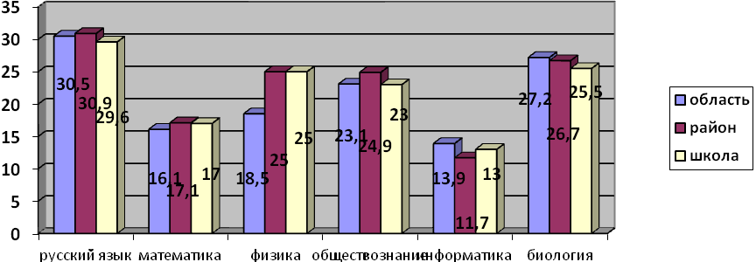
В 2014 году по русскому и математике результаты получены ниже, чем по району и области.
В 2015 году по русскому языку результат выше областного, по математике и биологии – ниже областного и районного, по физике – ниже областного, но выше районного, по литературе – ниже области и соответствует району.
В 2016 году по русскому языку, биологии и обществознанию результаты ниже областного и районного, по математике выше областного, но ниже районного, по физики – выше районного и областного, по информатике – выше районного, но ниже областного
Выпуска 11 класса в 2015/2016 учебном году не было.

